Alfonso López Ruiz

Desarrollo de software para dispositivos móviles

Curso académico 2017-2018

Manual de uso

Quiz!



# Descripción de la aplicación

Quiz! es un juego de preguntas y respuestas para dispositivos iOS. Puedes incorporar tantas preguntas como desees. Cada una de las preguntas se compone de cuatro respuestas, de las cuales una será verdadera.

Se pueden realizar tests en función de una categoría, y para ello puedes relacionar cada una de las preguntas que crees con una categoría concreta. Aún así, siempre tendrás la opción de iniciar una partida con todas tus preguntas existentes.

Para poder ganar tendrás que acertas todas las preguntas, y al primer fallo estarás eliminado. También tienes un tiempo límite para responder cada una de las preguntas, 30 segundos.

# Manual

La pantalla principal de nuestra aplicación será la siguiente:

Tienes tanto la opción de jugar como de consultar tu ranking.

Si es la primera que utilizas la aplicación o no tienes preguntas aún creadas no podrás jugar…

Asimismo, hasta que no juegues al menos una partida tu ranking estará vacío.

Puedes crear preguntas con el botón de configuración en la esquina superior derecha, y ese será nuestro siguiente paso.

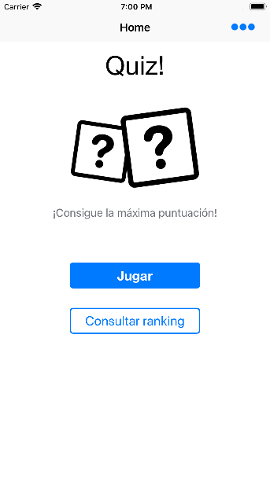

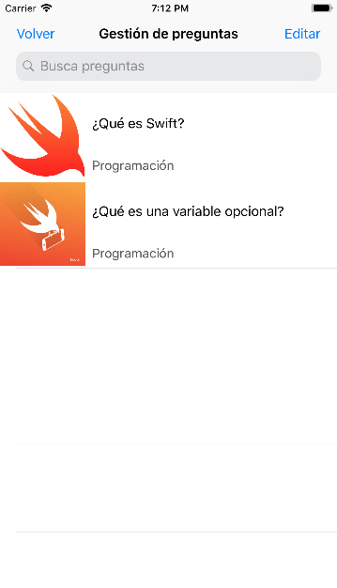 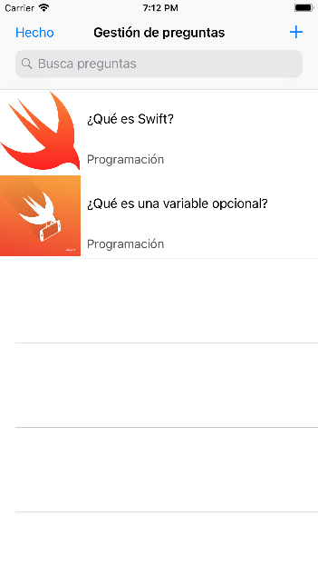

Para añadir y configurar nuestras preguntas tendremos estas vistas. Hay dos porque habrá dos modos de funcionamiento:

* Modo básico: sólo nos aparecerán las preguntas de las que disponemos.
* Modo de edición: podemos añadir, modificar y eliminar nuestras preguntas.

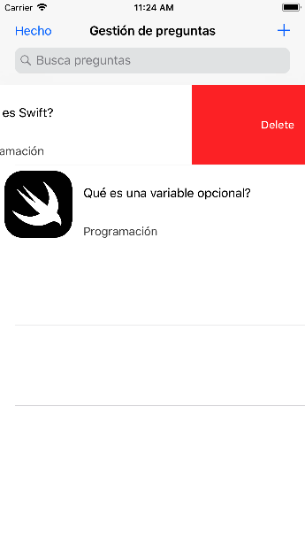

¿Cómo podemos editar nuestra lista de preguntas?

Para añadir preguntas basta con pulsar el botón de la esquina superior derecha, que nos dirigirá a otra vista.

Para eliminar una pregunta tendremos que deslizar la pregunta hacia la izquierda.

Para modificar será suficiente con pulsar sobre la pregunta que se desea cambiar.

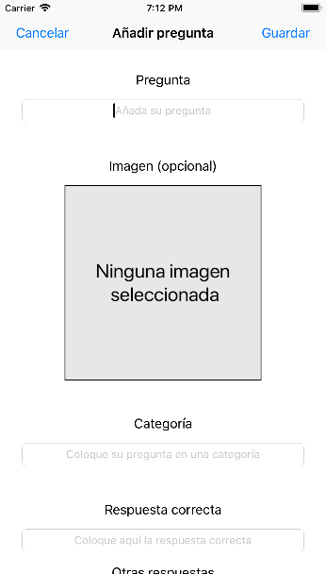

Para crear una pregunta será necesario especificar…

* Un título: la propia pregunta.
* Una imagen sólo si así lo deseamos.
* Una categoría, también opcional, en caso de que queramos realizar tests en función de algún tipo concreto.
* Una respuesta verdadera y otras tres respuestas falsas.

**Una vez hemos creado nuestra lista de preguntas podemos comenzar a jugar…**

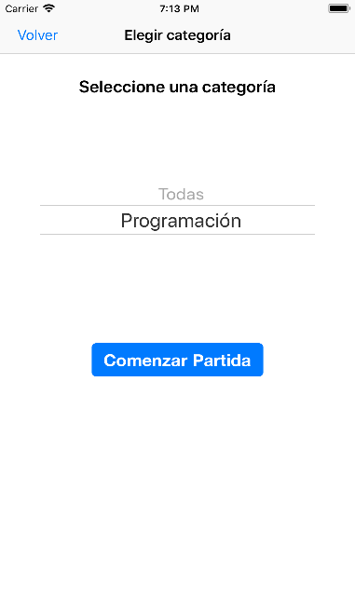

El primer paso será elegir el tipo de categoría del que queremos hacer la partida. Recordemos que al crear preguntas se nos ofrecía la posibilidad de clasificarlas en función de una categoría.

Si no quieres filtrarlas siempre puedes elegir la opción de Todas, que será la opción por defecto.

Como ya dijimos al principio, se necesita al menos una pregunta para poder comenzar una partida.

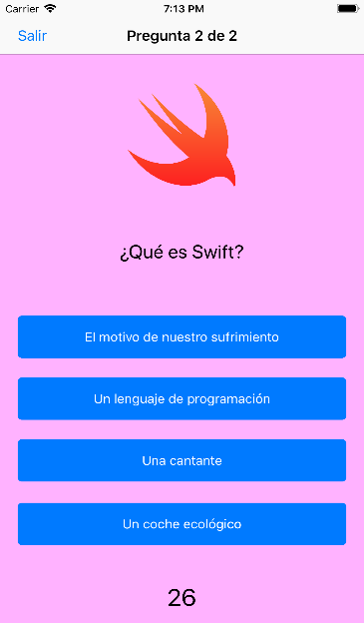 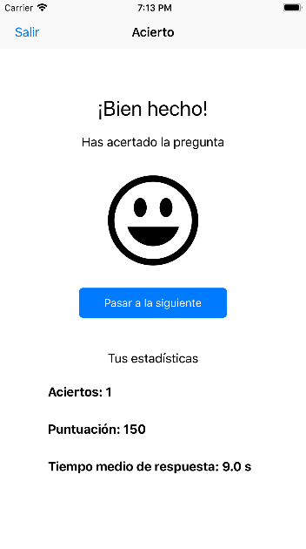

¡Comienza la partida!

Tienes 30 segundos como máximo para responder cada una de las preguntas.

Si fallas estás fuera de la partida: otra vez será…

Si aciertas y no es la última pregunta aparecerá una pantalla intermedia donde podrás ver tus estadísticas: tómate tu tiempo entre cada pregunta.

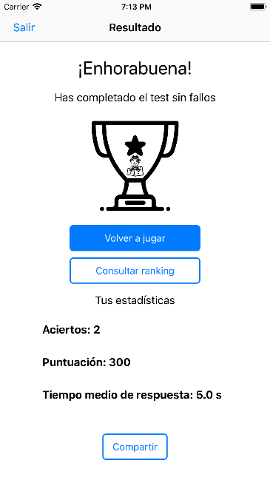 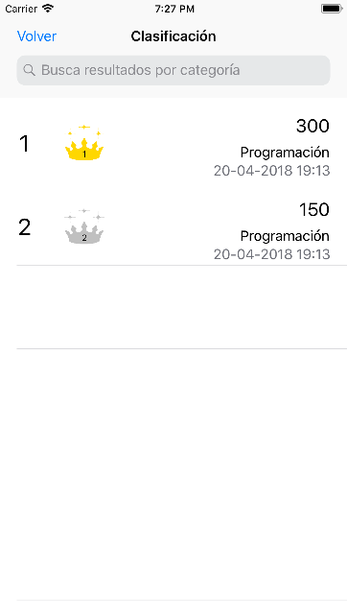

Si aciertas y es la última pregunta… ¡has conseguido la victoria!

Si aún tienes hambre de victoria puedes volver a jugar otra partida, quizás de otra categoría, o puedes consultar tu ranking de partidas.

También puedes compartir el resultado que acabas de conseguir en aquellas aplicaciones disponibles en tu móvil.

Además, no tienes que preocuparte por el tamaño de tu dispositivo o la orientación, Quiz! está preparado para todos los dispositivos:

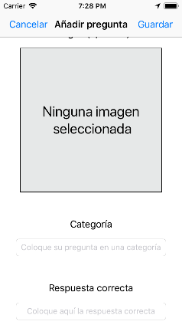 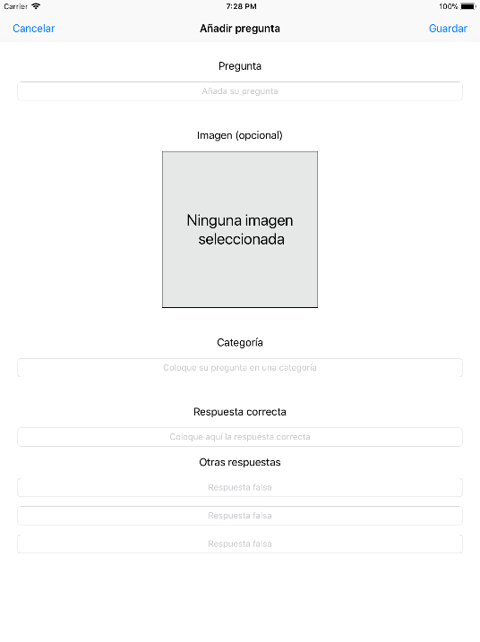 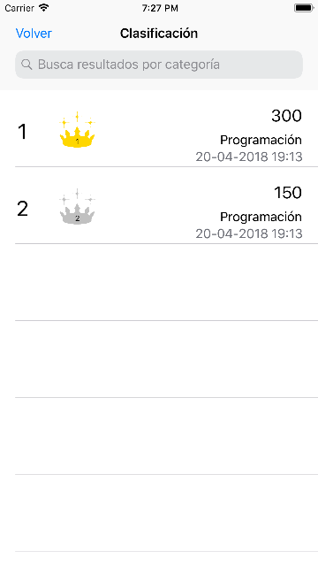

iPad

iPhone 8s

iPhone 5

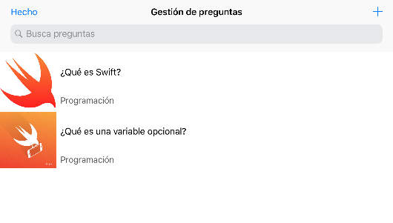

iPhone 8s con orientación horizontal